نبذة مختصرة
أدى الاعتماد المتزايد باستمرار على الأجهزة الإلكترونية التي تستخدم طاقة التيار المتردد إلى زيادة كمية التوافقيات التي تلوث أنظمة التوزيع. هؤلاء
التوافقيات ستزيد الخسائر وتسبب وظيفة الحماية الذكورية وتتداخل مع الاتصالات. ومن ثم ، هناك حاجة إلى طريقة غير مكلفة وموثوقة لتصفية التوافقيات بشكل فعال من خط طاقة التيار المتردد.
توفر إلكترونيات الطاقة حلولاً مدمجة وعالية الكفاءة لتحويل الطاقة. ومع ذلك ، تسببت إلكترونيات الطاقة في حدوث العديد من المشكلات للأنظمة ، ولا سيما التوافقيات.
تعمل هذه التوافقيات على زيادة الفاقد ، مما يتسبب في حدوث تشوهات في أشكال موجات الجهد ، مما يؤدي إلى حدوث العديد من المشكلات. أحد الأشياء التي يمكن استخدامها لتصفية التشوه التوافقي هو مرشح الطاقة النشط الذي سيتم استخدامه لتصفية التوافقيات كما هو موضح في الشكل 1.
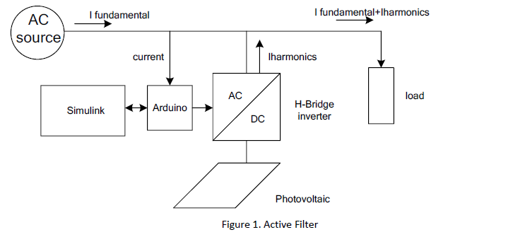الشكل 1
من خلال تطبيق التحكم المناسب على H-Bridge ، يمكن أن يولد التوافقي الذي يحتاجه الحمل غير الخطي مما يجعل تيار مصدر التيار المتردد جيبيًا خالصًا. في هذا المشروع ، سيتم استخدام وحدة التحكم المنطقية الضبابية للتحكم في عامل التصفية النشط. نظام التحكم الضبابي هو نظام تحكم يعتمد على المنطق الضبابي وهو نظام رياضي يحلل قيم الإدخال التناظرية من حيث المتغيرات المنطقية التي تأخذ قيمًا مستمرة بين 0 و 1.
سيكون الجزء الأول من المشروع هو محاكاة عامل التصفية النشط في MTALB SIMULINK.
سيشمل الجزء الثاني بناء H-Bridge ومحركات بواباته والتحكم في هذا الجسر H باستخدام MATLAB Simulink و Adriano Controller.

